Контактно в 12.00
15.12.2020 в Вашей группе состоится контрольная работа. Условия контрольных работ Вы считаете онлайн с экрана во время занятия. Контрольная работа состоит из пяти заданий. Первый теоретический вопрос и четыре задачи по темам:
- физичесие параметры и свойства жидкости;
- основное уравнение гидростатики;
- давление жидкости на плоские стенки;
- задачи по гидродинамики (в основном на уравнение Бернулли).
Контрольную работу выполняете 1,5 часа и отправляете на почту: irinapetuhova050670@mail.ru . Работы, присланные позднее, проверяться не будут и ставиться оценка «неудовлетворительно». Результаты контрольной работы влияют на Ваш зачет.
ВОПРОСЫ (ТЕСТЫ) НА ЗАЧЕТ
1. Что такое гидромеханика? | 2. На какие разделы делится гидромеханика? | 3. Что такое жидкость?
4. На какие виды разделяют действующие на жидкость внешние силы? | 5. Какие силы называются массовыми? | 6 Какие силы называются поверхностными?
7.Жидкость находится под давлением. Что это означает? | 8. В каких единицах измеряется давление в системе измерения СИ? | 9. Если давление отсчитывают от абсолютного нуля, то его называют:
10. Если давление отсчитывают от относительного нуля, то его называют: | 11. Если давление ниже относительного нуля, то его называют: | 12. Какое давление обычно показывает манометр?
13. Чему равно атмосферное давление при нормальных условиях? | 14. Давление определяется | 15. Массу жидкости заключенную в единице объема называют
16. Вес жидкости в единице объема называют | 17. При увеличении температуры удельный вес жидкости | 18. Сжимаемость это свойство жидкости
19. Сжимаемость жидкости характеризуется | 20. Коэффициент объемного сжатия определяется по формуле  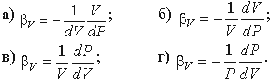 | 21. Вязкость жидкости это
22. Текучестью жидкости называется | 23. Вязкость жидкости не характеризуется | 24. Кинематический коэффициент вязкости обозначается греческой буквой
25. Динамический коэффициент вязкости обозначается греческой буквой | 26. В вискозиметре Энглера объем испытуемой жидкости, истекающего через капилляр равен | 27. Вязкость жидкости при увеличении температуры
28. Вязкость газа при увеличении температуры | 29. Выделение воздуха из рабочей жидкости называется | 30. Как называются разделы, на которые делится гидравлика?
31. Раздел гидравлики, в котором рассматриваются законы равновесия жидкости называется | 32. Гидростатическое давление - это давление присутствующее | 33. Среднее гидростатическое давление, действующее на дно резервуара равно
34. Первое свойство гидростатического давления гласит | 35. Второе свойство гидростатического давления гласит | 36. Третье свойство гидростатического давления гласит
37. Уравнение, позволяющее найти гидростатическое давление в любой точке рассматриваемого объема называется | 38. Основное уравнение гидростатики позволяет | 39. Среднее гидростатическое давление, действующее на дно резервуара определяется по формуле  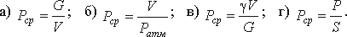
40. Основное уравнение гидростатического давления записывается в виде  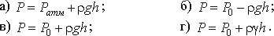 | 41. Основное уравнение гидростатики определяется | 42. "Давление, приложенное к внешней поверхности жидкости, передается всем точкам этой жидкости по всем направлениям одинаково"
43. Закон Паскаля гласит | 44. Поверхность уровня - это | 45. Чему равно гидростатическое давление в точке А ?  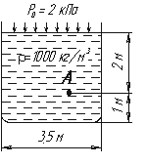
46. Как приложена равнодействующая гидростатического давления относительно центра тяжести прямоугольной боковой стенки резервуара? | 47. Равнодействующая гидростатического давления в резервуарах с плоской наклонной стенкой равна  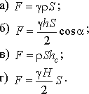 | 48. Сила гидростатического давления на цилиндрическую боковую поверхность по оси Оx равна  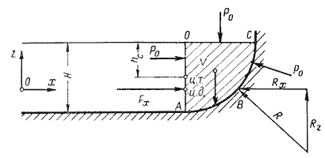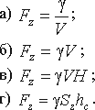
49. Сила гидростатического давления на цилиндрическую боковую поверхность по оси Oz равна  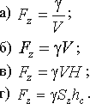 | 50. Равнодействующая гидростатического давления на цилиндрическую боковую поверхность равна  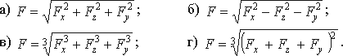 | 51. Сила, действующая со стороны жидкости на погруженное в нее тело равна  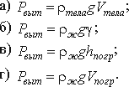
52. Способность плавающего тела, выведенного из состояния равновесия, вновь возвращаться в это состояние называется | 53. Для однородного тела, плавающего на поверхности справедливо соотношение  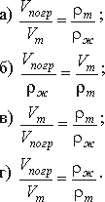 | 54. Площадь поперечного сечения потока, перпендикулярная направлению движения называется
55. Часть периметра живого сечения, ограниченная твердыми стенками называется | 56. Отношение расхода жидкости к площади живого сечения называется | 57. Отношение живого сечения к смоченному периметру называется
58. Если при движении жидкости в данной точке русла давление и скорость не изменяются, то такое движение называется | 59. Движение, при котором скорость и давление изменяются не только от координат пространства, но и от времени называется | 60. Расход потока обозначается латинской буквой
61. Средняя скорость потока обозначается буквой | 62. Живое сечение обозначается буквой | 63. При неустановившемся движении, кривая, в каждой точке которой вектора скорости в данный момент времени направлены по касательной называется
64. Трубчатая поверхность, образуемая линиями тока с бесконечно малым поперечным сечением называется | 65. Элементарная струйка - это | 66. Течение жидкости со свободной поверхностью называется
67. Течение жидкости без свободной поверхности в трубопроводах с повышенным или пониженным давлением называется | 68. Уравнение неразрывности течений имеет вид | 69. Уравнение Бернулли для идеальной жидкости имеет вид  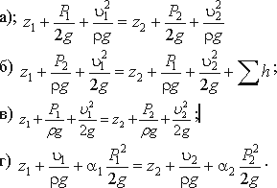
70. Уравнение Бернулли для реальной жидкости имеет вид (Г)  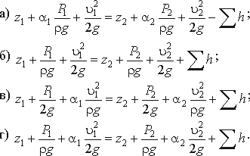 | 71. Член уравнения Бернулли, обозначаемый буквой z, называется | 72. Член уравнения Бернулли, обозначаемый выражением называется
73. Член уравнения Бернулли, обозначаемый выражением 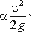называется | 74. Уравнение Бернулли для двух различных сечений потока дает взаимосвязь между | 75. Коэффициент Кориолиса в уравнении Бернулли характеризует
76. Линейные потери вызваны | 77. Местные потери энергии вызваны | 78. Расход потока измеряется в следующих единицах
79. Для двух сечений трубопровода известны величины P₁, υ₁, z₁ и z₂. Можно ли определить давление P₂ и скорость потока υ₂? | 80. Неустановившееся движение жидкости характеризуется уравнением | 81. Значение коэффициента Кориолиса для ламинарного режима движения жидкости равно
82. Значение коэффициента Кориолиса для турбулентного режима движения жидкости равно | 83. Гидравлическое сопротивление это | 84. Что является источником потерь энергии движущейся жидкости?
85. На какие виды делятся гидравлические сопротивления? | 86. Влияет ли режим движения жидкости на гидравлическое сопротивление | 87. Ламинарный режим движения жидкости это
88. Турбулентный режим движения жидкости это | 89. При каком режиме движения жидкости в трубопроводе пульсация скоростей и давлений не происходит? | 90. При каком режиме движения жидкости в трубопроводе наблюдается пульсация скоростей и давлений в трубопроводе?
91. При ламинарном движении жидкости в трубопроводе наблюдаются следующие явления | 92. При турбулентном движении жидкости в трубопроводе наблюдаются следующие явления | 93. Где скорость движения жидкости максимальна при ламинарном режиме?
94. Критическая скорость, при которой наблюдается переход от ламинарного режима к турбулентному определяется по формуле  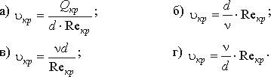 | 95. Число Рейнольдса определяется по формуле  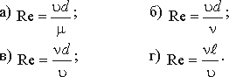 | 96. От каких параметров зависит значение числа Рейнольдса?
97. Критическое значение числа Рейнольдса равно | 98. При Re > 4000 режим движения жидкости | 99. При Re < 2300 режим движения жидкости
100. При 2300 < Re < 4000 режим движения жидкости | 101. Какой буквой греческого алфавита обозначается коэффициент гидравлического трения? | 102. По какой формуле определяется коэффициент гидравлического трения для ламинарного режима?  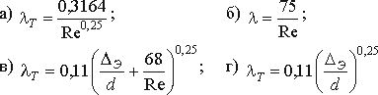
103. На сколько областей делится турбулентный режим движения при определении коэффициента гидравлического трения? | 104. От чего зависит коэффициент гидравлического трения в первой области турбулентного режима? | 105. От чего зависит коэффициент гидравлического трения во второй области турбулентного режима?
106. От чего зависит коэффициент гидравлического трения в третьей области турбулентного режима? | 107. Какие трубы имеют наименьшую абсолютную шероховатость? | 108. Укажите в порядке возрастания абсолютной шероховатости материалы труб.
109. На каком рисунке изображен конфузор  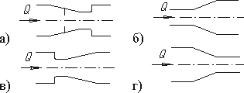 | 110. На каком рисунке изображен диффузор  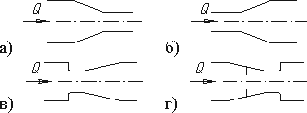 | 111. Что такое сопло?
112. Что является основной причиной потери напора в местных гидравлических сопротивлениях | 113. С помощью чего определяется режим движения жидкости? | 114. Для определения потерь напора служит
115. Для чего служит формула Вейсбаха-Дарси? | 116. Укажите правильную запись формулы Вейсбаха-Дарси  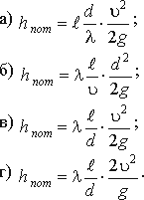 | 117. На какие виды делятся длинные трубопроводы?
118. Какие трубопроводы называются простыми? | 119. Какие трубопроводы называются сложными? | 120. Что такое характеристика трубопровода?

Пример 6.1. Расход горячей воды с температурой 95°С через радиатор водяного отопления Q = 0,1 м³/ч. Определить потери давления между сечениями 1-1 и 2-2, если диаметр подводящих трубопроводов d = 0,0125 м, а их общая длина l = 5 м. Принять следующие коэффициенты сопротивления: для поворота ζ₁ = 1,45 для крана ζ₂ = 0,5, для радиатора ζ₃ = 2,1.

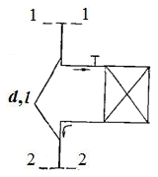
Решение:
Суммарные потери давления складываются из потерь давления по длине и местных потерь:
$${∆p}_{пот}={∆p}_{л}+{∆p}_{м}$$
Средняя скорость движения воды в трубопроводе:
$$υ=\frac{4Q}{πd^{2}}=\frac{4∙0,1}{3,14∙3600∙{\left(0,0125\right)}^{2}}=0,225 м/с$$

Число Рейнольдса определяем с учетом того, что кинематический коэффициент вязкости воды при температуре 95°С ν = 0,3·10⁻⁶ м²/с (табл.4.5):
$$Re=\frac{υd}{ν}=\frac{0,225∙0,0125}{0,3∙{10}^{-6}}=9400$$
Абсолютная шероховатость стальной трубы $∆=5∙{10}^{-5} м$ (Приложение 7), относительная шероховатость
$$ε=\frac{∆}{d}=\frac{5{∙10}^{-5}}{0,0125}=4{∙10}^{-3}$$
Таким образом, коэффициент гидравлического трения определяем по формуле:
$$λ=0,11∙{\left(\frac{68}{Re}+\frac{Δ}{d}\right)}^{0,25}=0,11∙{\left(\frac{68}{9400}+4{∙10}^{-3}\right)}^{0,25}=0,036$$
Вычислим потери давления по длине при плотности воды ρ = 961,9 кг/м³ (табл.4.1):
$${∆p}_{л}=λ\frac{l}{d}ρ\frac{υ^{2}}{2}=0,036·\frac{5}{0,0125}961,9\frac{{0,225}^{2}}{2}=370 Па$$
Местные потери давления складываются из потерь на поворот, в пробковом кране и в радиаторе:
$${∆p}_{м}= \sum{ξ}\frac{{ρυ}^{2}}{2}=\left(2∙1,45+0,5+2,1\right)∙\frac{961,9∙{0,225}^{2}}{2}=134 Па$$
Суммарные потери давления

$${∆p}_{пот}=370+134=504 Па.$$

Пример 6.2. Вода, перекачивается насосом из открытого бака А в расположенный ниже резервуар B, где поддерживается постоянное давление р_{в} = 0,18 МПа (абс.) по трубопроводу общей длиной = 225 м и диаметром 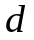=250 мм. Разность уровней воды в баках h=3 м. Определить потребный напор, создаваемый насосом для подачи в бак B расхода воды = 98 л/с. Принять суммарный коэффициент местных сопротивлений ζ = 6,5. Эквивалентная шероховатость стенок трубопровода Δ = 0,15 мм. Жидкость – вода с плотностью ρ = 1000 кг/м³ и вязкостью ν = 0,01 Ст. Атмосферное давление р_{а} = 0,1 МПа.

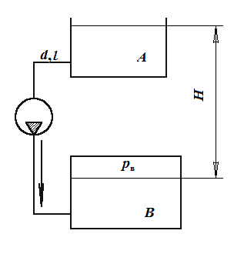
Решение:

Потребный напор, создаваемый насосом для подачи в бак B расхода воды равен

$$H_{потр.}=H_{ст.}+\sum{h}$$

Статический напор складывается из пьезометрической высоты на поверхности жидкости в резервуаре В$H_{ст.}=\frac{p_{в}-p_{а}}{ρg}$ и разности уровней воды в резервуарах h. Т.к. вода перекачивается в нижний бак, то вторую составляющую подставляем со знаком «-».

Потери напора $\sum{h}$ складываются из потерь напора на трение по длине трубопровода $h_{тр}$и потерь на местных сопротивлениях $h_{м}$.

Таким образом

$$H_{потр.}=\frac{p_{в}-p_{а}}{ρg}-h+h_{тр}+h_{м}$$
Потери напора $h_{тр}$ по длине трубопровода определим по формуле Дарси, записав ее через расход:
$$h_{тр}=λ∙\frac{l}{d}∙\frac{8Q^{2}}{g·π^{2}∙d^{4}}$$
Для правильного вычисления коэффициента трения λ определим режим течения жидкости в трубопроводе:
$$Re=\frac{Vd}{ν}$$
Согласно уравнению неразрывности скорость движения жидкости в трубопроводе
$$V=\frac{4Q}{πd^{2}}$$
Тогда формула числа Рейнольдса примет вид:
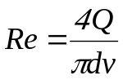
Подставив значения, определим режим течения жидкости:
$Re=\frac{4∙0,098}{3,14∙0,25∙0,01∙{10}^{-4}}$= 499110$≫$2320
Величина числа Рейнольдса указывает на турбулентный режим движения. Для такого значения числа 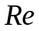 коэффициент трения вычислим по универсальной формуле Альтшуля:
$$λ=0,11∙{\left(\frac{68}{Re}+\frac{Δ}{d}\right)}^{0,25}$$
Вычислим коэффициент Дарси:
$$λ=0,11∙{\left(\frac{68}{499110}+\frac{0,15}{250}\right)}^{0,25}=0,018$$

Вычислим потери напора $h_{тр}$ по длине трубопровода
$h_{тр}=0,018∙\frac{225·8{·(0,098)}^{2}}{9,81·{3,14}^{2}∙{0,25}^{5}}$ =3,291 м.

Местные потери напора $h_{м}$ определим по формуле Вейсбаха, записав ее через расход: $h_{м}=ζ\frac{8Q^{2}}{g·π^{2}∙d^{4}}$

Вычислим местные потери $h_{м}$:
$h_{м}=6,5\frac{8·{(0,098)}^{2}}{9,81·{3,14}^{2}∙{0,25}^{4}}$= 1,32 м.

Окончательно подставив полученные значения, определим потребный напор, используя для расчета избыточное давление в баке В:
$$H_{потр.}=\frac{\left(0,18-0,1\right){10}^{6}}{1000·9,81}-3+3,291+1,32=9,8 м.$$

